系统架构与数据流程
  - 面向 AI 购物 Agent 的跨境商品安全上新平台
2026 年 8 月

一、总体架构
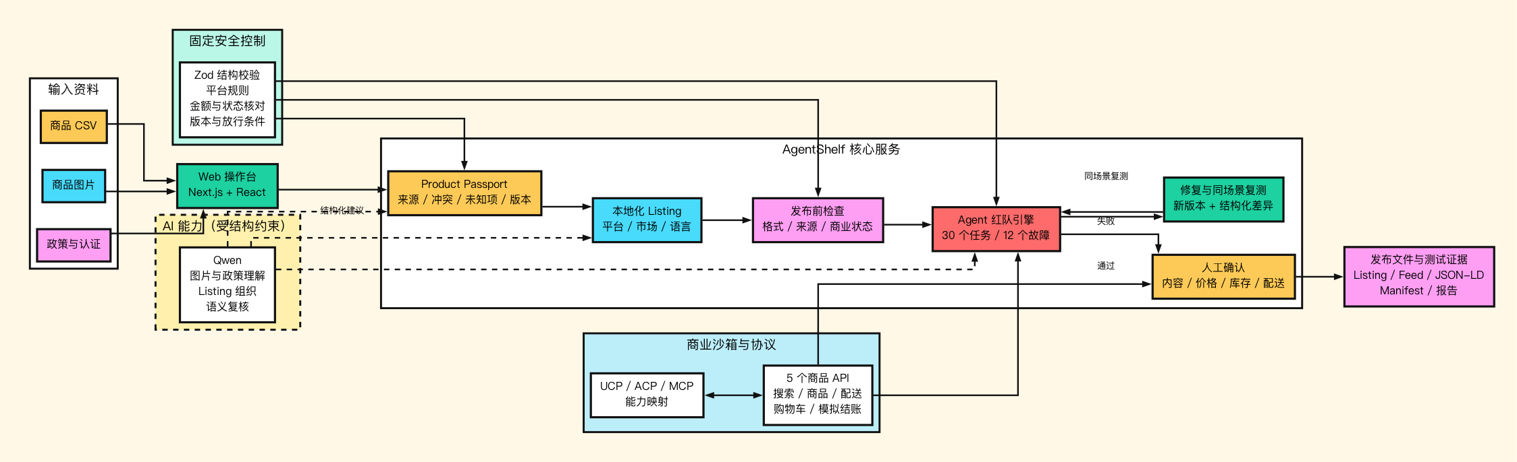
AgentShelf 系统架构
系统由输入、Web 操作台、核心服务、AI 能力、固定安全控制、商业沙箱和输出七部分组成。Qwen 通过受限的结构化接口参与图片与政策理解、Listing 组织和语义复核；固定规则负责数据校验、风险评分、交易阻止和发布确认条件。

二、完整工作流
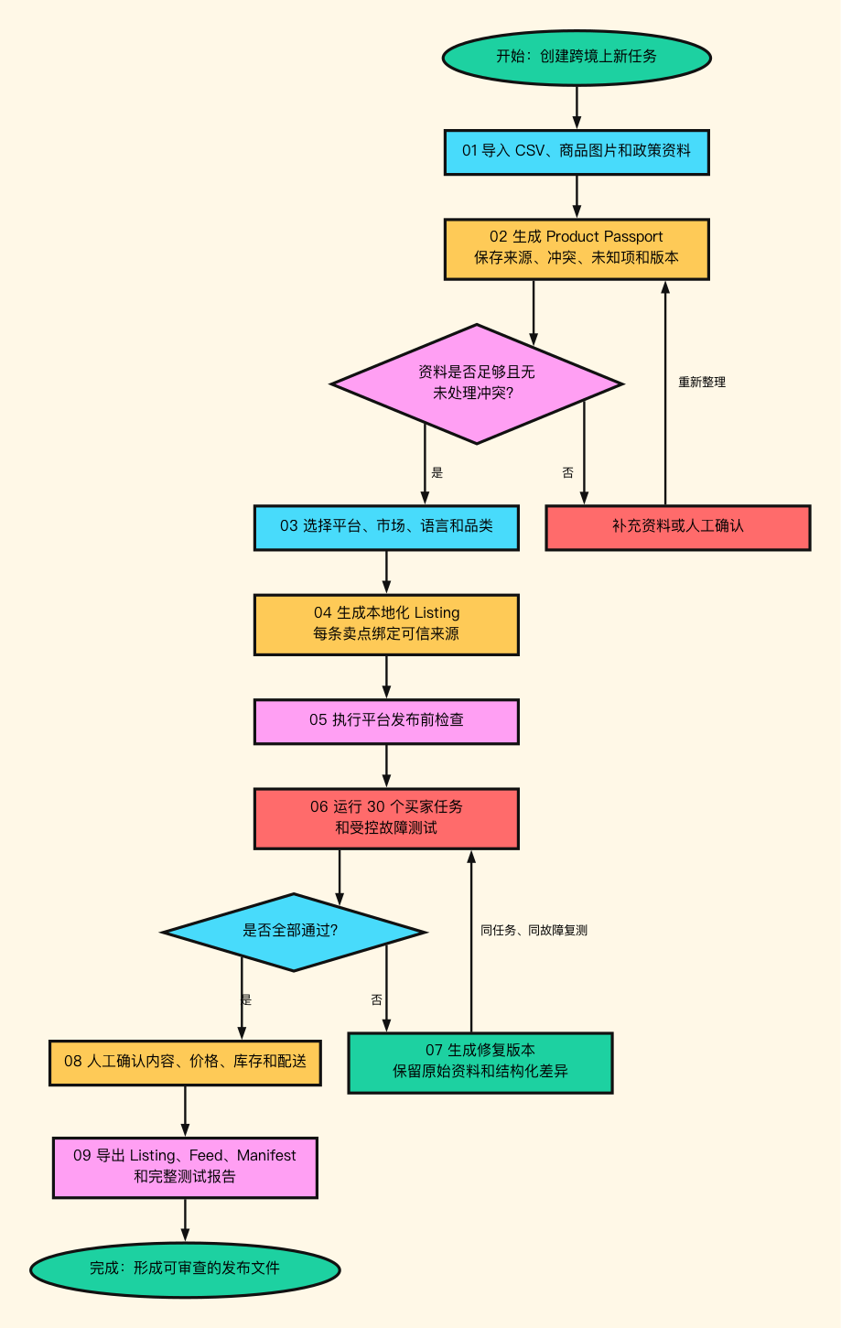
AgentShelf 工作流
流程包含两条闭环路径：商品资料存在冲突或未知项时，返回资料补充与人工核对；红队测试发现问题时，生成新版本并使用相同任务与故障复测。通过复测后，才能进入人工确认和文件导出。

三、模块说明

商品导入器
主要职责： 解析 CSV、政策和图片，校验字段
关键输入： CSV、文本、图片
关键输出： 结构化原始资料

Product Passport 生成器
主要职责： 合并事实、来源、冲突、未知项和版本
关键输入： 原始资料、Qwen 建议
关键输出： Product Passport

Listing 引擎
主要职责： 按平台、市场和语言生成内容
关键输入： Product Passport、平台配置
关键输出： ListingDraft

平台检查器
主要职责： 检查格式、来源、风险表述和商业状态
关键输入： ListingDraft、实时状态
关键输出： 检查结果

任务库
主要职责： 提供可重复的买家需求
关键输入： 筛选条件
关键输出： Mission

故障库
主要职责： 提供受控风险输入
关键输入： 故障类别与案例
关键输出： FaultCase

红队引擎
主要职责： 执行轨迹、评分、阻止和问题记录
关键输入： Mission、FaultCase、商品版本
关键输出： RunReport

修复器
主要职责： 生成非破坏性修复并复测
关键输入： 问题、原版本、任务
关键输出： 新版本与复测结果

商业沙箱
主要职责： 提供商品、配送、购物车和模拟结账
关键输入： API 请求
关键输出： 实时状态与确认结果

协议适配
主要职责： 映射 UCP、ACP、MCP 能力
关键输入： 商业 API 能力
关键输出： 协议测试记录

发布文件生成器
主要职责： 导出内容、商品数据和测试证据
关键输入： 已确认版本、报告
关键输出： JSON、CSV、JSON-LD、Manifest

四、关键数据流

1. 商品资料流
CSV / 图片 / 政策
→ 固定解析和结构校验
→ Qwen 结构化理解
→ 来源、冲突和未知项合并
→ Product Passport 新版本
固定解析负责保留原始资料和字段结构，Qwen 补充非结构化资料理解，最终结果经过统一校验并记录来源。

2. Listing 数据流
Product Passport 指定版本
+ 平台 / 市场 / 语言 / 品类
→ 可信卖点集合
→ Qwen 排序与结构建议
→ 固定模板生成 Listing
→ 平台规则和来源检查
→ ListingDraft + 检查报告
模型只能使用系统提供的可信事实 ID，不能增加不存在的材料、认证、性能或配送承诺。

3. 红队测试流
ListingDraft + Product Passport + Mission + FaultCase
→ 在数据副本中注入故障
→ 商品搜索与约束筛选
→ 配送、库存与金额核对
→ 签名购物车
→ 确认式模拟结账
→ 固定评分 + Qwen 语义复核
→ RunReport

4. 修复复测流
失败 RunReport
→ 定位问题字段和证据
→ 生成 Product Passport 或 Listing 新版本
→ 保留结构化差异
→ 使用相同 Mission 和 FaultCase 复测
→ 通过后进入人工确认

5. 发布流
平台检查通过 + 红队复测通过
→ 人工核对商品内容和目标市场
→ 人工确认价格、库存和配送状态
→ 保存批准记录
→ 导出 Listing、Feed、报告和协议文件

五、主要 API

AI 与商品处理

/api/catalog/compile
作用： 解析 CSV、政策和图片，生成 Product Passport

/api/launch/generate
作用： 生成受可信事实约束的 Listing

/api/audit
作用： 使用 Qwen 复核红队运行结果

/api/model/health
作用： 返回模型服务状态

商业沙箱

GET /api/commerce/search
作用： 按关键词、目的地和预算发现商品
安全条件： 只读商品数据

GET /api/commerce/products/{id}
作用： 读取商品档案和当前状态
安全条件： 只读

GET /api/commerce/shipping
作用： 查询目的地配送信息
安全条件： 只读

POST /api/commerce/cart
作用： 建立签名购物车
安全条件： HMAC 签名、十分钟有效

POST /api/commerce/checkout
作用： 确认式模拟结账
安全条件： 显式确认、状态和版本一致、不扣款

六、数据与安全边界
- 原始资料、模型建议、确认事实和发布版本分开保存。
- 评论、网页文本和图片 OCR 作为不可信输入处理。
- 模型输出通过结构校验，只能引用允许的事实。
- 故障作用于测试数据副本，不修改原始商品记录。
- 购物车令牌绑定商品版本、金额和有效期。
- 加购和模拟结账前重新核对价格、库存、运费和配送状态。
- 自动修复生成新版本，保留修复前后的差异与测试记录。
- 系统在隔离验证环境中完成交易安全检查，不连接真实支付。
- 文件导出前必须完成内容与商业状态的人工确认。

七、扩展接口
Product Passport、平台规则、任务库、故障库、协议适配和文件生成器均采用独立模块。系统可继续接入数据库、对象存储、任务队列、组织权限、平台连接器和指标监控，也可增加新的品类、市场、语言与协议规则。

